***НЕДЕЛЬНАЯ СВОДКА ГИБДД***

С 23 по 29 ноября 2019 года на территории района выявлено 229 административных правонарушений в области дорожного движения, 1 водитель управлял транспортным средством в состоянии опьянения, 22 водителя нарушили правила перевозки детей, 2 водителя допустили выезд на полосу встречного движения, за управлением автомототранспортом без соответствующих документов к административной ответственности привлечено 3 водителя.

Госавтоинспекция призывает участников дорожного движения соблюдать ПДД РФ.

**Госавтоинспекция информирует:**



18 и 25 ноября 2019 года на обслуживаемой территории Ордынского и Кочковского районов сотрудниками Госавтоинспекции и службы судебных приставов с целью обеспечения принципа неотвратимости наказания за административные правонарушения в области безопасности дорожного движения проведено оперативно-профилактическое мероприятие под условным названием «Дебитор».

В ходе проведения данного рейда по линии службы судебных приставов 29 человек получили повестки о явке к судебному приставу-исполнителю, 24 исполнительных производства на сумму 16000 рублей было окончено в связи с добровольной уплатой на месте, 13 должникам были вручены требования об уплате имеющейся задолженности. Личным составом ГИБДД 3 гражданина привлечено к административной ответственности по ч. 1 ст. 20.25 КоАП РФ (неуплата административного штрафа в срок).

Госавтоинспекция напоминает, что в соответствии с действующим законодательством административные штрафы необходимо оплачивать в течение 60 дней с момента вступления в законную силу соответствующего постановления. За несвоевременную оплату, согласно ст. 20.25 КоАП РФ,  нарушителю грозит штраф в двукратном размере неоплаченного штрафа или административный арест до 15 суток, обязательные работы до 50 часов. В счет погашения долга может быть наложен арест на имущество или банковские счета граждан. С даты вынесения постановления в 20-дневный срок можно оплатить штраф ГИБДД со скидкой 50%. Скидка не распространяется на довольно грубые нарушения, а также, если многие из них были совершены повторно.

Кроме этого, одной из санкций предусмотрено временное ограничение на пользование специальным правом в виде права управления транспортным средством, которая влечет за собой обязательные работы на срок до пятидесяти часов или лишение специального права на срок до одного года.

Госавтоинспекция призывает участников дорожного движения соблюдать ПДД РФ, а также сроки добровольной уплаты административных штрафов.

Госавтоинспекция Новосибирской области

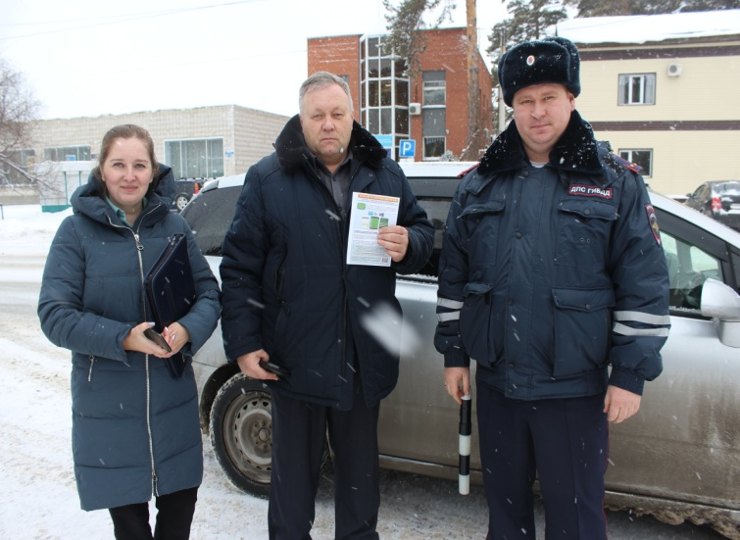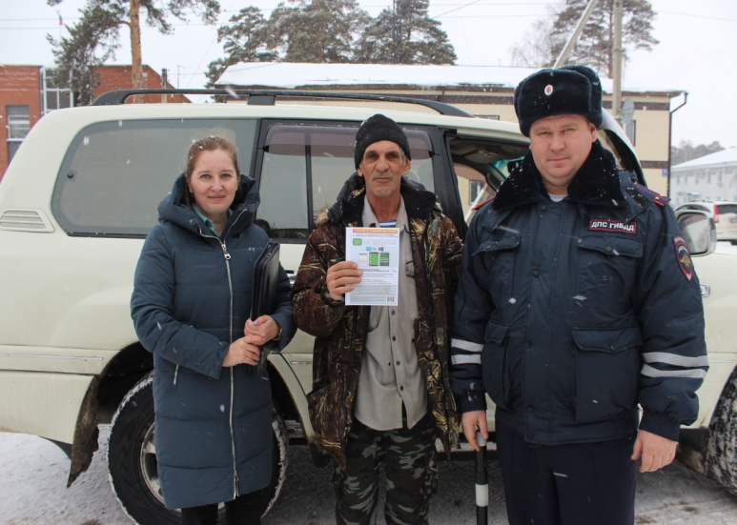

Сотрудники Госавтоинспекции проводят тематические беседы по безопасности дорожного движения для учащихся школ Ордынского района.

В рамках оперативно-профилактических мероприятий «Внимание – дети!» и «Всемирный день ребенка» сотрудники ГИБДД совместно с УУПиПДН МО МВД России «Ордынский и специалистами Ордынского культурно – досугового центра (КДЦ) встретились с учениками «СОШ №3», «Филипповской СОШ» и «Верх - Ирменской школой - интернат для детей с ОВЗ» Ордынского района, где сотрудники полиции совместно с работниками КДЦ провели беседу на тему «Детство под защитой». В ходе данного мероприятия рассказали школьникам о мерах административной ответственности за правонарушения, допущенные несовершеннолетними, а также о защите их законных прав. Напомнили им о том, что: «…Выбор в своей жизни каждый человек делает самостоятельно, а положительным он будет либо отрицательным - решать каждому из нас. Время не вернешь, детство -замечательная пора! Не стоит спешить становится взрослыми и решать взрослые задачи, ведь основанная цель у Вас сегодня - реализовываться на школьной скамье, достичь успехов в творчестве и спорте, радовать своих родителей…».

Сотрудники ГИБДД обсудили с ребятами важность и значимость соблюдения Правил дорожного движения, напомнив об опасностях, поджидающих на дороге. Показали видеоролики, ориентирующие подрастающее поколение на то, что несоблюдение ПДД РФ, либо элементарное невыполнение данных Правил, может привести к необратимым последствиям. Для учеников начальных классов были показаны мультфильмы обучающего характера и проведена викторина по безопасности дорожного движения, где за правильные ответы вручались световозвращающие элементы, которые помогут ребятам безопасно передвигаться в темное время суток.

